Раздел 8 Рост и развитие растений

Тема 3 Влияние внешних факторов на рост и морфогенез. Ростовые движения растений

- Роль света как источника энергии для роста и как регулятора морфогенеза
- Влияние внешних факторов на рост и морфогенез
- Ростовые движения растений

  - Роль света как источника энергии для роста и как регулятора морфогенеза
Действие света на растение подразделяется на фотосинтетическое, регуляторно-фотоморфогенетическое и тепловое. Свет действует на рост через фотосинтез, для которого требуются высокие уровни энергии. При слабой освещенности растения плохо растут. Однако кратковременный рост происходит даже в темноте, например при прорастании, что имеет приспособительное значение. Удлинение ежедневного освещения в теплицах усиливает рост многих растений. По отношению к интенсивности освещения растения делятся на светолюбивые и теневыносливые.
Свет определяет многие фотобиологические явления: фотопериодизм, фотоморфогенез, фототаксисы, фототропизмы, фотонастии и др. Наиболее активно регулируют рост красные и сине-фиолетовые лучи.
Фотоморфогенез - это зависимые от света процессы роста и дифференцировки растений, определяющие его форму и структуру. В ходе фотоморфогенеза растение приобретает оптимальную форму для поглощения света в конкретных условиях произрастания. Так, на интенсивном свету рост стебля уменьшается. В тени листья вырастают крупнее, чем на свету, что доказывает задерживающее влияние света на рост. В растениях обнаружены две пигментные системы фоторецепторов - фитохром, поглощающий красный свет, и криптохром, поглощающий синий свет, с участием которых индуцируются реакции фотоморфогенеза. Эти пигменты поглощают ничтожную часть падающего солнечного излучения, которая используется для переключения метаболических путей.
Система красный/дальний красный свет. Фотоморфогенетическое воздействие красного света на растение осуществляется через фитохром. Фитохром - хромопротеид, имеющий сине-зеленую окраску. Его хромофор - это незамкнутый тетрапиррол. Белковая часть фитохрома состоит из двух субъединиц. Фитохром существует в растениях в двух формах (Ф₆₆₀ и Ф₇₃₀) которые могут переходить одна в другую, меняя свою физиологическую активность. При облучении красным светом (КС - 660 нм) фитохром Ф₆₆₀ (или Ф_{К}) переходит в форму Ф₇₃₀ (или Ф_{ДК})- Трансформация приводит к обратимым изменениям конфигурации хромофора и поверхности белка. Форма Ф₇₃₀ является физиологически активной, контролирует многие реакции и морфогенетические процессы в растущем растении, темпы метаболизма, активность ферментов, ростовые движения, скорость роста и дифференциации и др. Действие красного света снимается короткой вспышкой дальнего красного света (ДКС - 730 нм).
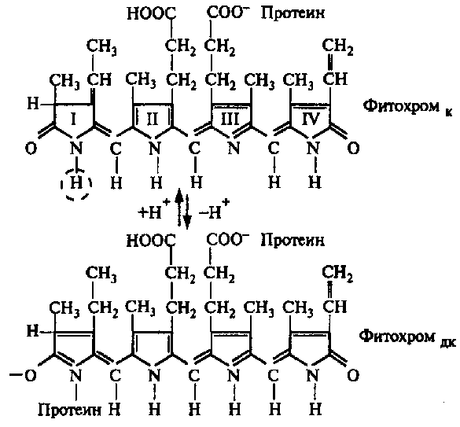
Облучение ДКС переводит фитохром в неактивную (темновую) форму Ф₆₆₀. Активная форма Ф₇₃₀ нестабильна, на белом свету медленно распадается. В темноте Ф_{ДК} разрушается или под действием дальнего красного света превращается в Ф_{К}.
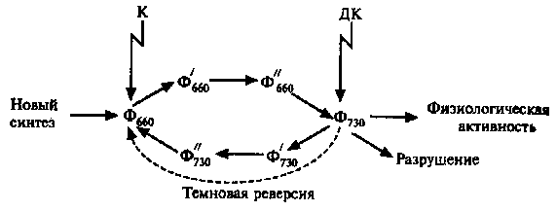
Таким образом, система
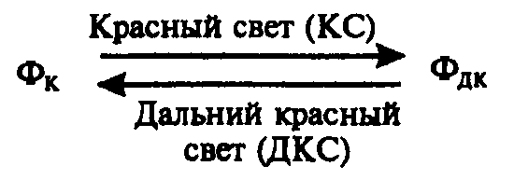
составляет комплекс реакций, запускаемых переходом от темноты к свету. Реакции метаболизма растений, управляемые фитохромом, зависят от концентрации Ф₇₃₀ и соотношения Ф₇₃₀/Ф₆₆₀. Обычно они начинаются, если 50 % фитохрома представлено формой Ф₇₃₀.
Фитохром в растении. Фитохром обнаружен в клетках всех органов, хотя его больше в меристематических тканях. В клетках фитохром, очевидно, связан с плазмалеммой и другими мембранами.
Фитохром участвует в регуляции многих сторон жизнедеятельности растений: прорастании светочувствительных семян, открытии крючка и удлинении гипокотиля проростков, развертывании семядолей, дифференциации эпидермиса и устьиц, дифференциации тканей и органов, ориентации в клетке хлоропластов, синтезе антоциана и хлорофилла. Красный свет тормозит деление и способствует удлинению клеток, растения вытягиваются, становятся тонкостебельными (густой лес, загущенный посев). Вспомним, что на красном свету в качестве первичных продуктов фотосинтеза образуются преимущественно углеводы, а на синем - аминокислоты. Фитохром определяет фотопериодическую реакцию растений, регулирует начало цветения, опадение листьев, старение и переход в состояние покоя. В теплицах красный свет способствует образованию корнеплодов у репы, утолщению стеблеплодов кольраби. Фитохром участвует в регуляции метаболизма фитогормонов в различных органах растения.
Влияние синего света на рост растений. Синий свет также регулирует многие фотоморфогенетические и метаболические реакции растений. Фоторецепторами синего света считаются флавины и каротиноиды. Желтый пигмент рибофлавин, рецептирующий синий - ближний ультрафиолетовый свет, который назвали криптохромом, присутствует у всех растений. В ультрафиолетовой части спектра (320-390 нм), вероятно, работает еще одна рецепторная система, включающая производные пиразино-пиримидина, или птерины. Рецепторы претерпевают редокс-превращения, быстро передавая электроны другим акцепторам. Фототропизм растений определяется рецепторным комплексом стеблевого апекса, включающего, по-видимому, криптохром и каротиноиды. Рецепторы синего света имеются в клетках всех тканей, локализованы в плазмалемме и в других мембранах.
Синие и фиолетовые лучи стимулируют деление, но задерживают растяжение клеток. По этой причине растения высокогорных альпийских лугов обычно низкорослы, часто розеточны.
Синий свет вызывает фототропический изгиб проростка и других осевых органов растений путем индукции латерального транспорта ауксина. Растения при недостатке синего цвета в загущенных посевах и посадках вытягиваются, полегают. Это явление имеет место в загущенных посевах и посадках, в теплицах, стекла которых задерживают синие и сине-фиолетовые лучи. Дополнительное освещение синим светом позволяет в теплицах получить высокий урожай листьев салата, корнеплодов редиса. Синий свет влияет также на многие другие процессы: угнетает прорастание семян, открывание устьиц, движение цитоплазмы и хлоропластов, развитие листа и др. Ультрафиолетовые лучи обычно задерживают рост, однако в небольших дозах могут стимулировать его. Жесткий ультрафиолетовый свет (короче 300 нм) обладает мутагенным и даже смертоностным действием, что актуально в связи с утончением озонового слоя Земли.
Механизм действия фоторецепторов. Предложено несколько гипотез механизма регуляторного действия света на растения.
Непосредственное действие на генетический аппарат. Фоторецепторы при возбуждении их светом непосредственно действуют на генетический аппарат растений, способствуя биосинтезу необходимых белков. Так, в ядре и хлоропласте фитохром регулирует синтез соответственно малой и большой субъединиц РБФ-карбоксилазы. В ядерном геноме синий свет ускоряет экспрессию генов комплекса фермента нитратредуктазы.
Регуляция уровня и активности фитогормонов. Принимая во внимание, что фитогормоны являются одним из ближайших к фитохрому звеном метаболической цепи, обеспечивающей рост и морфогенез растения, предполагается следующая последовательность элементов цепи: свет → фитохром → геном → фитогормоны → общие звенья метаболизма → рост и морфогенез. В большинстве случаев КС, повышая в тканях уровень гиббереллинов и цитокининов, снижает содержание ауксина и этилена. Это действие красного света снимает ДКС. В листьях пшеницы и ячменя КС увеличивает уровень гиббереллинов в результате их синтеза или выхода из этиопластов. ДКС устраняет этот дефект КС.
Влияние на функциональную активность мембран. Основным результатом действия красного света является регуляция функций мембран. Наиболее быстро под действием света изменяются электрические характеристики мембран клеток и тканей облучаемых органов растений, что, по-видимому, вызывает определенный физиологический эффект, в том числе новообразование фитогормонов и активацию некоторых генов.
В опытах Т. Танада (1968) кратковременное облучение (30 с) КС кончиков корней (5 мм) проростков ячменя и маша в растворе вызывало «прилипание» отрезков корней к стеклянным стенкам сосуда, заряженным отрицательно. В темноте отрезки корней опускались на дно сосуда. В опыте облучение КС вызывало быстрое изменение заряда клеток корневого чехлика на положительный, что приводило к прилипанию отрезков. Изменение потенциалов под действием КС и ДКС наблюдается и на поверхности этиолированных колеоптилей. Изменение трансмембранного электрического потенциала и транспорта ионов (Н⁺, К⁺, Сl⁻) обеспечивает работу клеток устьичного комплекса никтинастические движения листьев бобовых растений.
Красный свет способствует поступлению Са²⁺ в клетки, образованию комплекса кальмодулин-Са, участвующего в реакциях фосфорилирования белков. Мембранные эффекты фитохрома, изменения в структуре и функциях мембран, возможно, влияют на содержание фитогормонов в тканях и экспрессию генома растения. Синий свет, поглощаемый флавиновым компонентом редокс-цепей, в клеточных мембранах оказывает влияние на многие метаболические процессы, в том числе на ионные потоки и величину мембранного потенциала.
Прямое влияние света на активность фермента. Оно проявляется в том, что молекула пигмента, являющаяся частью фермента, возбуждается квантом света, вызывая изменение конформации белковой части фермента, а следовательно, и его активности. Так, синий свет (460-475 нм) при очень коротких экспозициях (30 с) активирует в процессе фотосинтеза включение СО₂ в аминокислоты, что, очевидно, объясняется увеличением активности нитратредуктазы. Активность нитратредуктазы при облучении тканей синим светом возрастает сильнее, чем при действии красным светом.
Инициация процессов переноса электронов. Свет включает фоторецепторы и инициирует процессы метаболического переноса электронов в мембранах, тесно связанные с перемещением протонов. Далее образуются соединения, приводящие к конечному физиологическому ответу - действию на рост и морфогенез растений. Электроны, образующиеся при окислении субстрата, могут использоваться в реакциях восстановления, в том числе нитратов, а протоны подкисляют клеточную стенку или остаются в клетке, вызывая деполяризацию МП.
Рецепция. У растений нет дифференцированных органов чувств, но есть рецепторные белки, клетки, группы клеток и ткани, воспринимающие те или другие воздействия. Различают фото-, хемо- и механорецепторы. Функциональная активность фоторецепторов необходима для фототаксисов, фото-тропизмов, фотонастий и восприятия фотопериодических сигналов. Хеморецепция позволяет растительным организмам, их тканям и клеткам реагировать на аттрактанты, трофические факторы (хемотаксисы, хемотропизмы) и на фитогормоны. Механорецепция лежит в основе таких явлений, как геотропизмы, тигмотропизмы, сейсмонастии. Растительный организм способен рецептировать красный, дальний красный и синий свет не только как источник энергии, но и в качестве сигналов, характеризующих условия внешней среды. В связи с этим в растительных клетках имеются специальные рецепторные молекулы - фитохром и флавопротеины (криптохром).

  - Влияние внешних факторов на рост и морфогенез
Являясь интегральной функцией растения, рост зависит от влияния абиотических факторов внешней среды: света (его интенсивности, спектрального состава, продолжительности и периодичности); температуры (величины и периодичности); питательных веществ (минеральных и органических); силы тяжести и магнитного поля; механических воздействий (ветер и др.); сопротивления почвенных частиц и т. д. На рост растения в посевах и насаждениях влияют также продукты жизнедеятельности и другие ценотические взаимоотношения с одновидовыми и сорными растениями, физиологически активные вещества (антибиотики, ростовые вещества и др.), выделяемые микроорганизмами. Связь роста растения с конкретным фактором внешней среды выражается биологической одновершинной кривой. Экологические факторы оказывают на рост прямое и косвенное влияние, опосредованное через изменение других физиологических процессов.
Рост растений возможен в сравнительно широком диапазоне температур и определяется географическим происхождением данного вида. Требования растения к температуре меняются с возрастом, различны у отдельных органов растения (листья, корни, плодоэлементы и др.). Для роста большинства сельскохозяйственных растений нижняя температурная граница соответствует температуре замерзания клеточного сока (около -1...-3 °С), а верхняя - коагуляции белков протоплазмы (около 60 °С). Вспомним, что температура влияет на биохимические процессы дыхания, фотосинтеза и других метаболических систем растений, а графики зависимости роста растений и активности ферментов от температуры близки по форме (колоколообразная кривая).
Температурные оптимумы для роста. Для появления всходов требуется более высокая температура, чем для прорастания семян.
При анализе роста растений выделяют три кардинальные температурные точки: минимальную (рост только начинается), оптимальную (наиболее благоприятная для роста) и максимальную температуру (рост прекращается).
Различают растения теплолюбивые - с минимальными температурами для роста более 10 °С и оптимальными 30-35 °С (кукуруза, огурец, дыня, тыква), холодостойкие - с минимальными температурами для роста в пределах 0-5 °С и оптимальными 25-31 °С. Максимальные температуры для большинства растений 37-44 °С, для южных 44-50 °С. При увеличении температуры на 10 °С в зоне оптимальных значений скорость роста увеличивается в 2-3 раза. Повышение температуры выше оптимальной замедляет рост и сокращает его период. Оптимальная температура для роста корневых систем ниже, чем для надземных органов. Оптимум для роста выше, чем для фотосинтеза.
Можно предположить, что при высокой температуре имеет место недостаток АТФ и НАДФ Н, необходимых для восстановительных процессов, что вызывает торможение роста. Температура, оптимальная для роста, может быть неблагоприятной для развития растения. Оптимум для роста меняется на протяжении вегетационного периода и в течение суток, что объясняется закрепленной в геноме растений потребностью к смене температур, имевшей место на исторической родине растений. Многие растения интенсивнее растут в ночной период суток.
Семена растений умеренных широт про растают лучше всего при температуре около 25 °С , горных областей - до 30 °С, тропиков - до 40 °С. Для активного роста побегов растений умеренной зоны наиболее благоприятна температура от 15 до 25 °С, а тропиков и субтропиков - от 30 до 40 °С. Начало роста побегов у первых может наблюдаться при температуре 3 - 5 °С, вторых только при 12-15 °С. Растения высоких широт и горные могут расти при температуре около нуля.
Ежегодный прирост древесных растений в высоту, по мнению ряда лесоводов, зависит не только от температуры текущего, но и от температуры лета предыдущего года.
Так, в таежной зоне наиболее тесная зависимость проявляется между длиной верхушечного побега сосны и ели и температурой июля или августа предыдущего года. Именно в этот период закладывается хвоя в почках, а размеры побега будущего года становятся как бы запрограммированными в зависимости от количества хвои в почках. Длина же хвои связана с температурой воздуха текущего летнего сезона.
Сильное влияние на рост леса в Восточной Сибири и некоторых районах Дальнего Востока оказывает вечная мерзлота. На таяние верхнего слоя почвы тратится большое количество тепла в ущерб приросту древесины (А.В. Тюрин).
В целом наиболее быстрый рост С₃-растений умеренной зоны происходит при температуре 10-30 °С, тогда как тропических злаков с С₄-типом фиксации СО₂ при 30-40°С.
Нижний предел для роста корней древесных растений умеренной зоны находится между 2 и 5 °С, поэтому весной корни начинают расти раньше распускания почек. Растения тропического и субтропического поясов предъявляют более высокие требования к температуре для роста корней. Так, корни лимона растут только при температуре почвы выше 10 °С.
Температура, необходимая для роста проростков и всходов, обычно выше, чем для прорастания семян. Оптимальной для роста всходов хвойных пород является температура 20 - 25 °С. Ниже 15 и выше 30 °С их рост замедляется. Для созревания плодов и семян требуется больше тепла, чем для завершения роста побегов и корней.
Положительное влияние на рост оказывает чередование различной ночной и дневной температуры. Растения умеренной зоны лучше растут, если ночная температура на 5 - 10 °С ниже дневной, тропиков на 3 - 5 °С. Есть и исключения: сахарный тростник, земляной орех и некоторые другие растения хорошо растут при равенстве дневной и ночной температур, а североамериканская сосна желтая предпочитает более высокую температуру ночью. Высшие растения в своем абсолютном большинстве адаптировались к температурному градиенту, при котором температура корнеобитаемого слоя почвы в течение вегетационного периода днем на 3 - 8 °С ниже температуры воздуха.
Термопериодизм. Росту многих растений благоприятствует смена температуры в течение суток: днем повышенная, а ночью пониженная. Термопериодизм - реакция растений на периодическую смену повышенных и пониженных температур, выражающаяся в изменении процессов роста и развития. Различают суточный и сезонный термопериодизм. Для тропических растений разница между дневными и ночными температурами составляет 3-6 °С, для растений умеренного пояса – 5-7 °С. Это важно учитывать при выращивании растений в поле, теплицах и фитотронах, районировании культур и сортов сельскохозяйственных растений.
Чередование высоких и низких температур служит регулятором внутренних часов растений, как и фотопериодизм. Относительно низкие ночные температуры повышают урожай картофеля, сахаристость корнеплодов сахарной свеклы, ускоряют рост корневой системы и боковых побегов у растений томата. Низкие температуры, возможно, повышают активность ферментов, осуществляющих гидролиз крахмала в листьях, а образующиеся растворимые формы углеводов передвигаются в корни и боковые побеги.
Свет. Зависимость роста растений от освещения является довольно сложной. Влияние света на рост проявляется, главным образом, не прямо, а косвенно, через воздействие на процесс фотосинтеза, поставляющего строительный материал и энергию. Прямое действие света на рост тормозящее. Проростки, выращенные в темноте, имеют сильно вытянутые стебли и недоразвитые листья, лишенные хлорофилла (явление этиоляции). Выросшие же на свету растения имеют меньшие размеры, но с хорошо дифференцированными сильно развитыми механическими тканями, с меньшим количеством межклетников. Клетки таких растений быстрее заканчивают фазу растяжения.
Вместе с тем корневая система растений, выросших на свету, отличается большими размерами. Нужен свет и для нормального развития листа. В кроне взрослого дерева самые крупные пластинки имеют листья, испытывающие некоторое затенение. При более сильном освещении листья становятся обычно несколько мельче, но толще, с более развитой столбчатой паренхимой (световой тип строения листа).
Проростки и всходы древесных растений для своего нормального роста и развития требуют меньшей силы света, чем взрослые деревья.
Для молодых растений сосны оптимальная освещенность составляет 25 - 30 % общей радиации на открытом месте. Это подтвердил и специально поставленный опыт: месячные проростки сосны имели максимальную сухую массу не при полном доступе света, а в варианте с освещенностью, равной примерно 30% от полной.
Использование монохроматоров и специальных фильтров позволило изучить влияние качественного состава света на рост растений. Опыты показали, что растения, выросшие на синем свете, приземисты, а на красном - вытянуты. Листья первых имеют нормальные размеры, а вторых - недоразвиты и неправильной формы. Богатство света коротковолновыми синими и ультрафиолетовыми лучами придает низкорослость растениям, произрастающим в горах. Красные лучи спектра стимулируют фазу растяжения клеток, а сине-фиолетовые - фазу дифференциации.
Условия водоснабжения. Рост клеток в сильной степени зависит от насыщения их водой, ибо только в этом случае происходит образование конституционных веществ цитоплазмы и увеличение размеров клетки за счет притока в нее воды. Прекрасным примером этого служат семена: в сухом состоянии они могут сохраняться без изменения длительное время, при намачивании же быстро увеличиваются в размерах и прорастают. Корни способны расти только при достаточной влажности почвы, в сухой почве их рост невозможен. Рост надземных частей менее зависит от влажности воздуха, так как точки роста обычно защищены от непосредственного соприкосновения с сухой атмосферой.
Очень быстро растут побеги древесных растений весной, когда корневая система нагнетает значительное количество воды, а транспирация еще сравнительно невелика. При недостатке воды в почве растения вырастают низкорослыми, но с хорошо дифференцированными тканями. Очевидно, что фаза растяжения в этом случае заканчивается раньше обычного, а стадия дифференциации наступает при неполных размерах клеток.
Необходимым условием получения высокой биологической продуктивности растений является поддержание на достаточно высоком уровне влажности почвы и воздуха в течение всего вегетационного периода. Вот почему при прочих равных условиях наибольшая быстрота роста растений наблюдается во влажных тропиках. Для роста проростков и всходов древесных растений влажность почвы верхнего 5-сантиметрового слоя почвы является решающей.
Если в таежной зоне основными факторами, ограничивающими рост древесных растений, являются недостаток тепла и нередко избыток воды в почве, то в лесостепной зоне - недостаток доступной воды в корнеобитаемом слое почвы. В южных районах увлажнение почвы, в первую очередь, сказывается на росте леса, в условиях легких по механическому составу почва с провальным водным режимом. Влагоемкость такой почвы очень низкая, поэтому доступная вода быстро расходуется лесным насаждением, и дальнейший рост древесных растений приостанавливается. Сравнительно неглубокое залегание уровня грунтовых вод на легких песчаных и супесчаных почвах способствует лучшему водоснабжению и росту древесных растений.
Влияние аэрации. Содержание кислорода. Рост растений резко тормозится при снижении в воздухе содержания кислорода до 5 % (объемных), а в бескислородной среде прекращается. Причины этого в нарушении энергетического баланса и увеличении в тканях растения содержания продуктов анаэробного дыхания (спирт, молочная кислота и др.). Избыточная концентрация кислорода также угнетает рост. Так, при содержании кислорода выше 30 % (объемных) прорастание клубней картофеля подавляется, а при 80 % ростки погибают через несколько дней. Росту корней благоприятствует содержание кислорода в почвенном воздухе 10-12 %, а минимальное содержание кислорода для жизнедеятельности корней 3-5 %. При повышении температуры почвы потребность корней в кислороде возрастает. При затоплении почвы некоторое время рост корней продолжается благодаря использованию кислорода нитратов, образованию воздухоносных тканей и др. Семена некоторых растений прорастают под слоем воды.
Содержание СО₂. Содержание СО₂ в воздухе (0,03 %) недостаточно для оптимального фотосинтеза, а следовательно, и роста. Однако избыток СО₂ в воздухе, снижая рН клеточных стенок, индуцирует кратковременный рост тканей, что наряду с затенением может быть причиной вытягивания нижних междоузлий хлебных злаков в загущенных посевах и их полегания. При хранении плодов и овощей высокая концентрация СО₂ в газовой среде улучшает их лежкость, так как ингибирует рост и другие физиологические процессы растений.
Корни растений в хорошо аэрированной почве длинные, светлоокрашенные, с многочисленными корневыми волосками. При недостатке кислорода корни укорачиваются, утолщаются, темнеют, корневых волосков образуется мало.
Условия минерального питания оказывают сильное влияние на рост растений, особенно снабжения их азотом, а также фосфором, калием и другими макро- и микроэлементами. В обобщенном виде принято считать, что на рост растений влияет плодородие почвы. В это понятие вкладывается не только определенный запас минеральной пищи, органического вещества или гумуса, но и характер материнской породы, механические свойства, водный и тепловой режим почвы и т.д. Лесоводы это суммарное качество почвенной среды, определяемое на практике по высоте древостоя в определенном возрасте, назвали бонитетом. Наивысшей продуктивностью наделены леса 1, 1a и 1б бонитетов, а самой низкой - V, Va и Vб бонитетов.
ВЛИЯНИЕ ХИМИЧЕСКИХ СРЕДСТВ ЗАЩИТЫ РАСТЕНИЙ, ЗАГРЯЗНЕНИЯ ПОЧВЫ И ВОЗДУХА
Многие пестициды, используемые для борьбы с сорняками болезнями и вредителями сельскохозяйственных культур, первоначально угнетают рост защищаемых растений. Поэтому особое значение имеет правильный выбор доз, способов и сроков внесения препаратов. Растения очень чувствительны к промышленным выбросам диоксида серы, образующимся при ее соединении с атмосферной влагой сернистой и серной кислотам. Выпадая на землю, «кислотный» дождь (рН 3,5 и ниже) вызывает хлороз, задерживает рост, часто приводит к гибели посевов. Токсичны для растений фторид и другие вредные выбросы.
Проникающая радиация радиоактивных излучений в зависимости от дозы и радиочувствительности организма может не только тормозить, но и стимулировать рост, вызывать необычные ростовые эффекты. Стимуляция роста - результат усиления митотической активности, угнетение роста - нарушения деления клеток из-за разрывов хромосом и других поражений аппарата митоза.
ЗАКОН МИНИМУМА И ВЗАИМОДЕЙСТВИЕ ФАКТОРОВ РОСТА. Изменение напряженности и взаимодействия абиотических и биотических факторов среды во времени является основной причиной суточной и сезонной неравномерности роста растений. Закон минимума утверждает преимущественную зависимость роста от фактора среды, находящегося в относительном минимуме. Фактор, находящийся в минимуме, подавляет рост даже при самых благоприятных остальных условиях. Как при минимальном, так и при максимальном напряжении любого фактора среды рост подавляется. Максимальный рост растений обеспечивается при оптимальном уровне всех факторов среды, их взаимодействии. Действие любого фактора на рост можно выразить одновершинной кривой.

  - Ростовые движения растений
С явлениями роста связаны движения органов растений и изменения их положения в пространстве.
Ростовые движения вызываются односторонне или диффузно действующим внешним фактором. В первом случае мы имеем дело с тропизмами, а в другом с настиями.
Движения могут вызываться не только внешними, но и внутренними причинами. Это - эндогенные движения. Если изгиб направлен в сторону действующего фактора, то он называется положительным тропизмом, если в противоположную - отрицательным. Различают положительный или отрицательный тропизм листьев, корней, стеблей.
Ростовые движения связаны с неравномерным ростом двух противоположных сторон какого-либо органа: та сторона, на которой растяжение клеток
происходит быстрее, становится выпуклой, а противоположная сторона - вогнутой.
Тропизмы. Различают следующие виды тропизмов: геотропизм, фототропизм, гелиотропизм, хемотропизм, аэротропизм, гидротропизм, тигмотропизм и др.
Геотропизмом называют движения растений в результате воздействия силы земного притяжения. Корень растения обладает положительным геотропизмом: он растет вниз, а стебель - отрицательным, ибо растет в противоположном направлении. Весьма характерны в этом отношении проростки, помещенные в горизонтальном положении во влажную среду, или деревья, растущие на склонах. У первых корень вскоре будет изгибаться вниз, а стебель - вверх. Вторые будут ориентированы в направлении радиуса Земли, а не перпендикулярно поверхности склона. Ориентация к горизонтальной плоскости сразу же проявляется у прорастающего семени и у укореняющегося черенка. Корень углубляется в почву, где добывают воду и минеральные вещества, стебель же поднимается вверх, вынося листья навстречу падающим солнечным лучам.
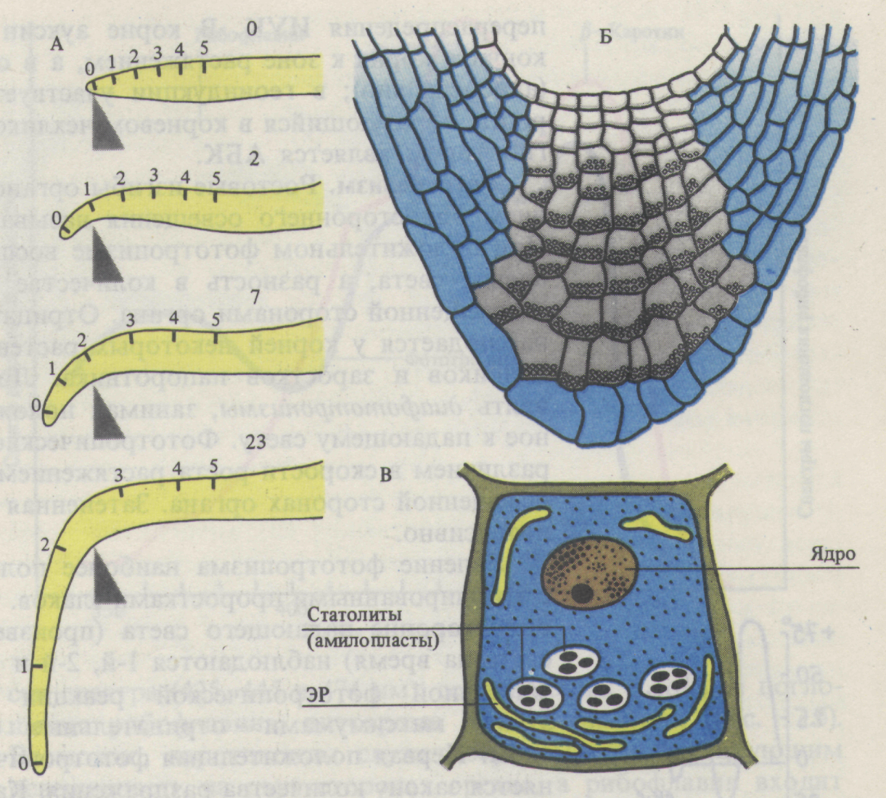
Геотропическая реакция корня. А - геотропический изгиб корня, время экспозиции: 0, 2, 7, 23 ч; Б - статоциты в корневом чехлике; В - схема строения статоцита.

Объяснения тому факту, что при геотропизме определяющим воздействием является сила земного притяжения, были получены еще в начале XIX в. с помощью простого, но остроумного приема. Проростки растений помещались на вращающееся колесо и увлажнялись водой. Растения росли таким образом, что стебли и корни их располагались по радиусам в плоскости вращения колеса: корни по направлению к периферии, а стебли - к центру, Т.е. первые росли по направлению центробежной силы, а стебли - в обратном направлении. Растения не знали ни верха, ни низа. Рост их определялся только направлением центробежной силы, заменившей силу земного притяжения.
Наиболее чувствительными к силе тяжести являются кончик корня и зона роста стебля, а у злаков верхушка колеоптиля.
Первым, кто открыл место восприятия силы земного притяжения, был Ч. Дарвин. В его опытах корень с удаленной точкой роста утрачивал способность реагировать на эту силу и продолжал расти в том же положении, в котором он находился. Голландский ученый Ф. Вент и советский академик Н.Г. Холодный установили, что если к поверхности среза прикрепить отрезанный кончик корня или верхушку колеоптиля злаков, то тот же корень снова приобретает способность к проявлению геотропической чувствительности.
Было высказано предположение, что дело здесь заключается в наличии в кончике корня или верхушке колеоптиля злаков фитогормонов. При вертикальном положении растений ауксины из верхушек перетекают в зону растяжения равномерно по всем сторонам стебля и корня. При горизонтальном положении растения ауксин накапливается на нижней стороне стебля и корня. Объяснить это можно тем, что нижняя сторона органа приобретает положительный заряд, а верхняя сторона - отрицательный. Ауксин обычно перемещается в виде аниона и поэтому концентрируется на нижней стороне. Стебель имеет гораздо более высокий оптимум концентрации ауксина (примерно 10⁻⁵моль/ л), чем корень (10⁻¹⁰-10⁻¹¹ моль/л). Обладая различной чувствительностью к концентрации ауксина, корень и стебель, поэтому совершенно по-разному относятся к повышенной концентрации ауксина на нижней стороне горизонтально ориентированного органа. При накоплении ростового вещества на нижней стороне стебля рост ее ускоряется и вызывает изгиб кверху, а та же концентрация в нижней стороне корня приводит к противоположному эффекту: рост клеток ингибируется, и корень изгибается вниз.
Изложенная теория Вента - Холодного объяснила вопрос, над решением которого трудились ученые в течение более ста лет. Очевидно, что в процессе длительной эволюции сохранялись лишь те особи, у которых под действием силы тяжести наблюдалась указанная реакция на неравномерное распределение ауксина. Нельзя отрицать замедление роста нижней стороны корня и накопление здесь ингибиторов (Э. Либберт).
Ростовые движения растений, вызванные односторонним действием света, получили название фототропизма. Если изгиб направлен в сторону света, то говорят о положительном, а в обратную сторону отрицательном фототропизме. Положительный фототропизм стеблей и колеоптилей объясняется тем, что сторона органа, обращенная к свету, растет медленнее, чем противоположная. Механизм фототропической реакции также связан с ауксинами: на затененной стороне ауксина больше, чем на освещенной. Поэтому растяжение клеток на затененной стороне происходит быстрее, чем на освещенной, и растение поворачивается в сторону большей освещенности.
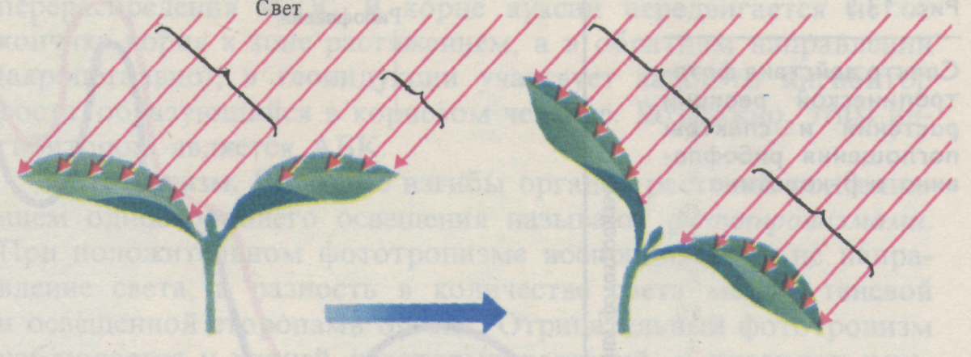
Воспринимают одностороннее действие света верхушки надземных частей растений. Корни и корневища редко реагируют на этот фактор. Но у некоторых растений, например из семейства крестоцветных, корни проявляют иногда и отрицательный фототропизм.
Если в специальную фототропическую камеру с небольшим отверстием в боковой стенке поместить проростки, например злаков, то уже через несколько часов верхушка колеоптиля повернется в сторону луча света, а изгиб произойдет в зоне растяжения. Если же, как показал впервые Ч. Дарвин, надеть на верхушку колеоптиля непроницаемый для света колпачок, то фототропическая реакция не проявляется.
Фототропизм имеет колоссальное значение в жизни растений. Именно благодаря нему листья принимают положение, наиболее благоприятное для осуществления процесса фотосинтеза. Листья многих растений занимают более освещенные места, располагаясь так, чтобы не затенять друг друга. Это явление, которое называется листовой мозаикой, отчетливо наблюдается у клена, вяза, орешника, плюща и многих других растений. Фототропические движения листьев особенно важны в затененных условиях. В значительной мере нормальный рост растений в комнатах, цехах заводов и фабрик и других закрытых помещениях обязан фототропизму.
Некоторые растения с такой силой реагируют на изменение направления света, что следуют за движением солнца на небосводе (гелиотропизм). К таким растениям относятся хорошо известные подсолнечник, череда и некоторые другие.
Не все лучи спектра одинаковы в проявлении фотопериодических изгибов. Наиболее активными являются сине-фиолетовые лучи. Желтая, красная, ультрафиолетовая части спектра в этом отношении неактивны.
Хемотропические ростовые изгибы связаны с односторонним действием тех или иных химических веществ. Наиболее ярким примером хемотропизма является рост корней в сторону больших концентраций питательных веществ в почве. Большое значение хемотпропизм имеет и для нормальной жизнедеятельности грибов и высших растений, относящихся к сапрофитам и паразитам. Их гифы и присоски растут в сторону источника органических веществ. Явление хемотропизма наблюдается и при прорастании пыльцы и росте пыльцевой трубки. В данном случае, очевидно, основное влияние оказывает наличие выделяемых созревающими яйцеклетками веществ, которые управляют движением пыльцевых трубок. В числе этих веществ находятся некоторые специфические органические соединения, а также бор и кальций. Отрицательный хемотропизм корней наблюдается в случаях воздействия на них различных ядов.
Движения корней растений в сторону кислорода воздуха получило название аэротропизма, а в сторону более оптимальной влажности почвы – гидротропизма. Первый можно наблюдать в избыточно увлажненных или сильно уплотненных почвах, второй при недостатке воды в почве. Эти виды тропизмов имеют важное экологическое значение, обеспечивая существование растений в стрессовых условиях, вызываемых недостатком кислорода или воды.
Под тигмотропизмом подразумевают ростовую реакцию растений на прикосновение. Особенно сильно выражен тигмотропизм стеблевых и листовых усиков цепляющихся растений. Сторона усика при соприкосновении с опорой растет медленнее противоположной, что и приводит к обвиванию усика вокруг опоры. Эти движения происходят с затратой энергии. Предполагают участие в этих процессах сократительных белков и фитогормонов.
Различают также травмотропизмы, позволяющие избегать соприкосновения с острыми предметами или химическими веществами, вызывающими травмы, радиотропизмы - ростовые изгибы и движения относительно источника радиоактивного излучения и некоторые другие.
Настические ростовые движения свойственны листьям, лепесткам, чашелистикам в ответ на диффузное действие температуры, влажности, света и других факторов. В связи с этим различают термонастии, гидронастии, фотонастии и т.д. Примером термонастии может служить раскрывание цветков тюльпана при высокой температуре и закрывание при низкой. К фотонастическим движениям относятся раскрывание цветков кувшинки и соцветий одуванчика при хорошем освещении и закрывание при уменьшении количества света, поднимание листовых пластинок кислицы на свету и опускание в темноте.
Разновидностью настических изгибов являются сеисмонастии, вызываемые прикосновением или сотрясением, например листьев стыдливой мимозы: клетки одной стороны сочленения теряют клеточный сок с последующим мгновенным падением тургора, сжиманием клеток и опусканием черешков и листочков сложных листьев. Передается возбуждение при помощи электрического импульса или особых гормонов.
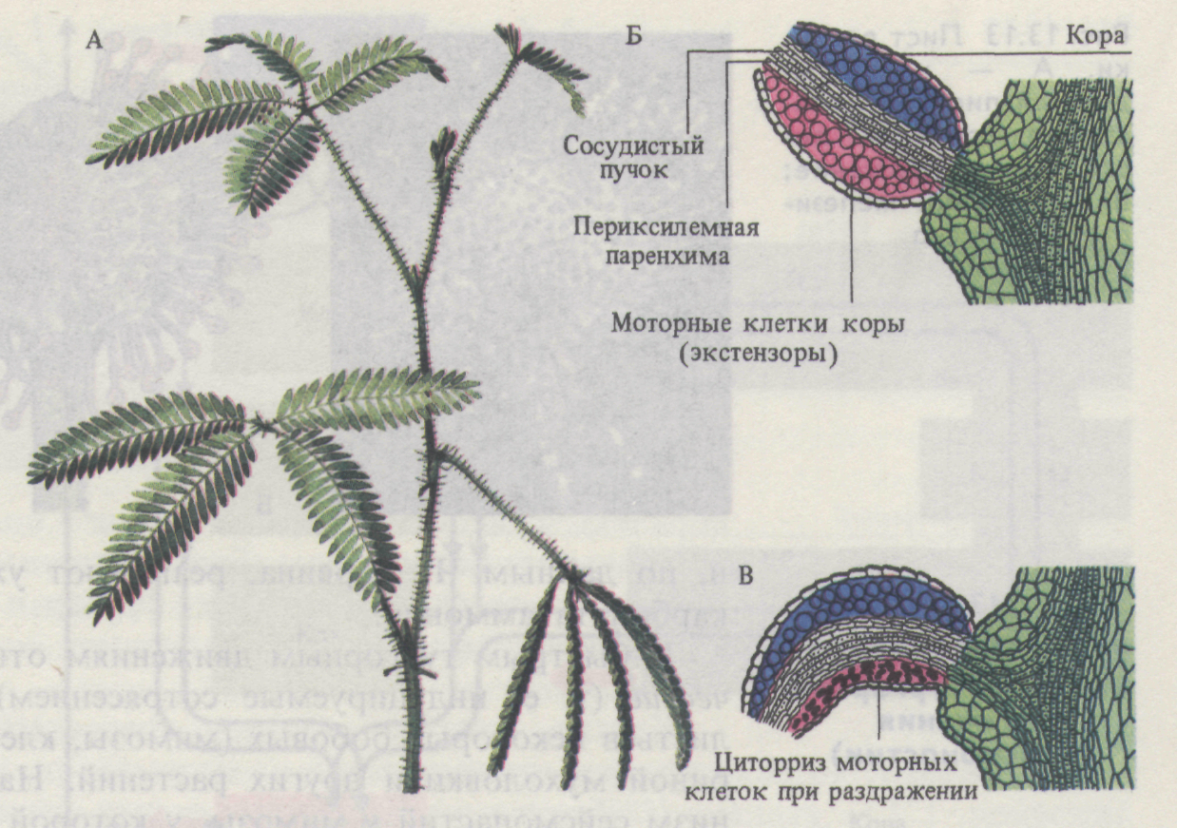
Сейсмонастическое движение листа Mimosa pudica. А – один лист опущен в ответ на раздражение сотрясением; Б – главное сочленение (подушка) мимозы при поднятом листе; В – лист опущен после раздражения

